教职员工心理健康教育专题培训

**团体拓展活动**

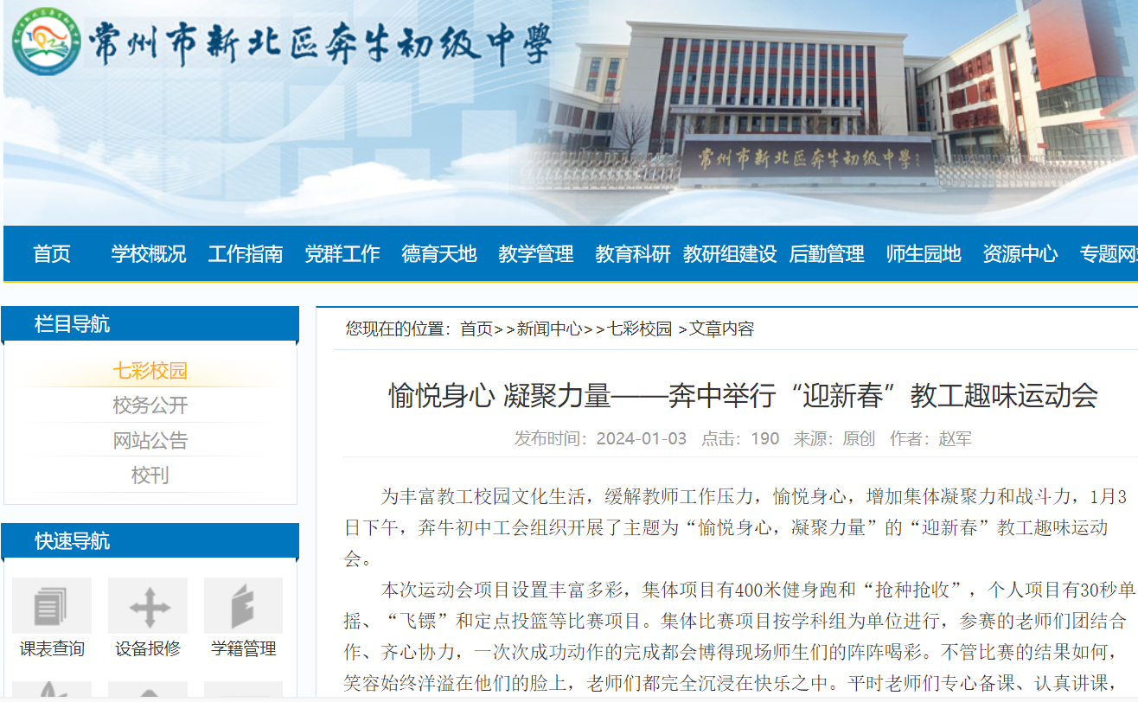

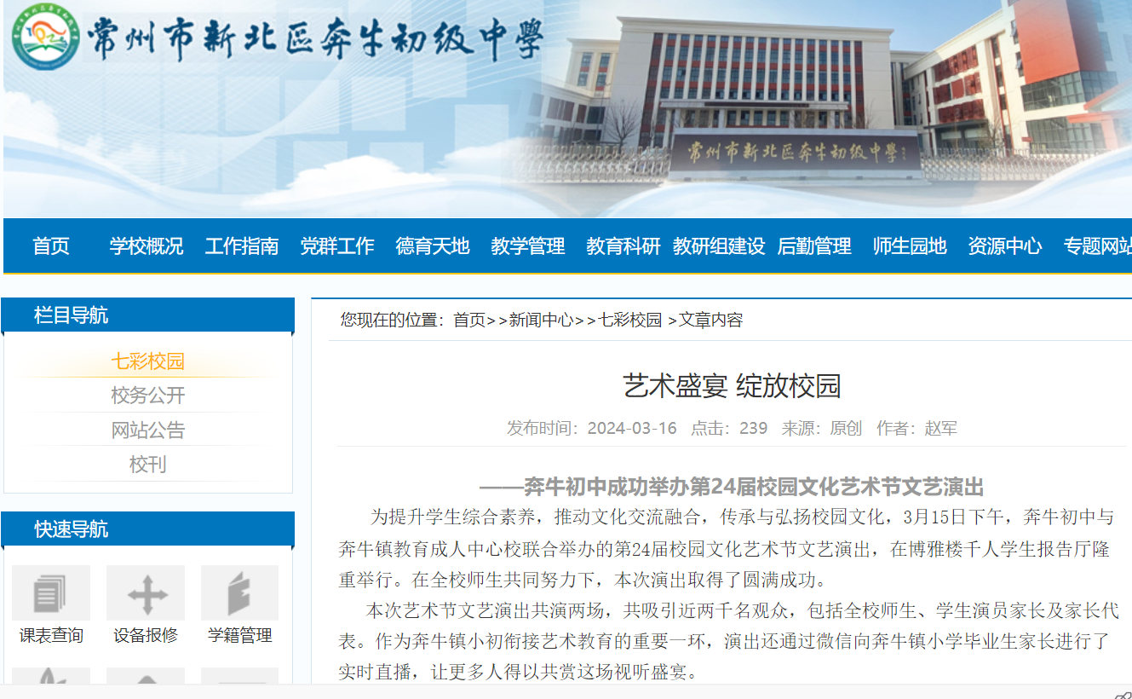

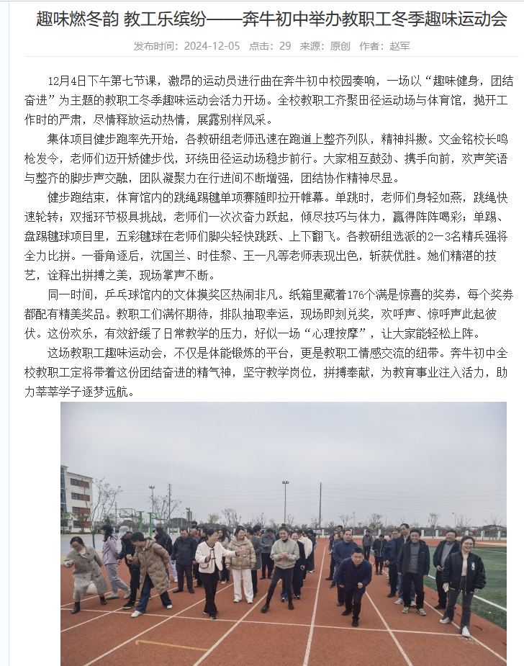

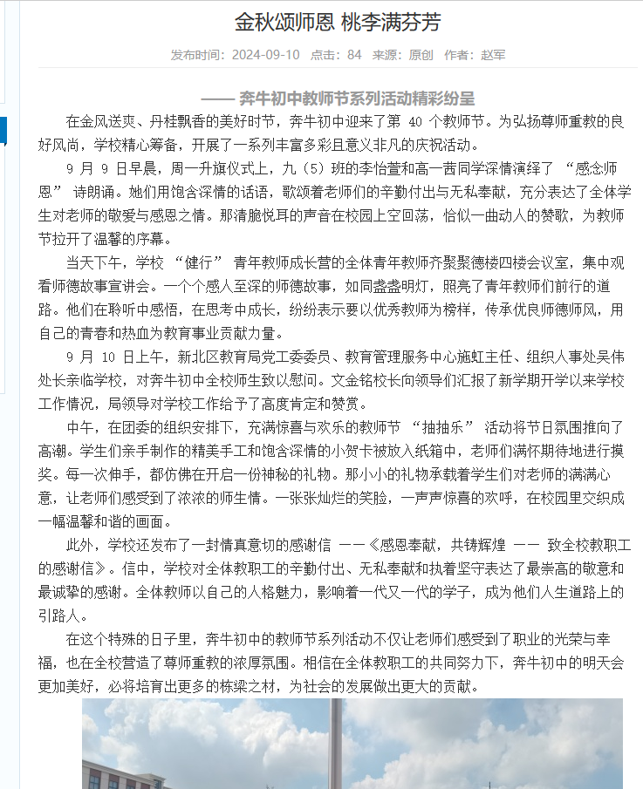 **教师的心理培训**

时间：2024.11.10 地点：五楼报告厅

参会人员：全体教师 主题：教师心理减压培训

主持：文金铭

主要内容如下：

2024.11.10，我校对全体教师进行了《与压力共舞》的讲座活动，陈卫元校长对当前的社会形势及教师的普遍压力给与了诠释，也对教师工作的辛苦进行了肯定。

讲座内容有：

1. 压力的来源：教师面临的压力主要有以下六类：

首先是工作压力：我们要管理和教育学生，上课，批改作业，出卷子，职称评定等，

其次是生活压力：向买房，买车，结婚，育儿等；

人际关系压力：与家庭成员；领导同事；亲人朋友的相处，以及师生关系等；

健康压力：基础类疾病，各类感染性疾病，职业病，意外伤害等；

学习压力：时代对教师的要求越来越高，教师终身教育和终身学习是当代教师自身发展和适应职业的必由之路，由此也会带来学习上的压力。

环境压力：过度的声音刺激，光源污染，恶劣气候，恶劣居住环境等；

2、压力分为以下三类：一般性压力，叠加性压力，破坏性压力。

3、压力的影响（不良和适度压力的意义）

4、面对当下，如何正确减压。科学减压第一招：调节机体生物平衡（合理饮食、运动减压）；科学减压第二招：建立压力思维模式（改变认知）；科学减压第三招：善用社会支持系统，即个人在自己的社会关系网络中所能获得的、来自他人的物质和精神上的帮助和支援（寻求帮助）

**部分教师的心理培训学时**